raplamaa rakenduslik kolledž

Jako Lill ja Remi Elmi
10.klass
Koostöö projekt

Juhendaja: Marko Livental

15.01
Sisukord

Sisukord
Seletus 3
• Paigaldus 4
• Käivitamine 4
• Näide 4
• Vead ja lahendused 4

Sissejuhatus

Seletus
Pythoni programm, mis analüüsib Eesti uudisteportaalide avalehti ning tuvastab pealkirjadest inimeste nimed. Programm laeb valitud portaali HTML-lehe, leiab sealt pealkirjad ning otsib neist kindla struktuuriga inimeste nimesid. Leitud nimed salvestatakse JSON-faili eraldi iga portaali kohta.

Kasutusjuhend
- Paigaldus: pythonis (PyCharm)
Paigalda vajalikud pythoni paketid (pip install -r requirements.txt)
- Käivitamine:
Käivita programm: python main.py, vali rippmenüüst soovitud uudiseportaal(Delfi, Postimees või Õhtuleht) siis vajuta käivita analüüs tulemused salvestab JSON-faili.
- Näide:
{
"nimed": [
"Anita Sibula",
"Eesti Energia",
"Eesti-Vene",
"Elina Born",
"Elmar Vaherit",
"Kaarel Kasper Kõrge",
"Kaja Kallas",
"Kuidas Eesti",
"Margo Palloson",
"Niina Petrõkina",
"Rainer Saks"
]
}
- Vead ja lahendused:
ModuleNotFoundError: requests / bs4, see näitab, et Paketid ei ole paigaldatud

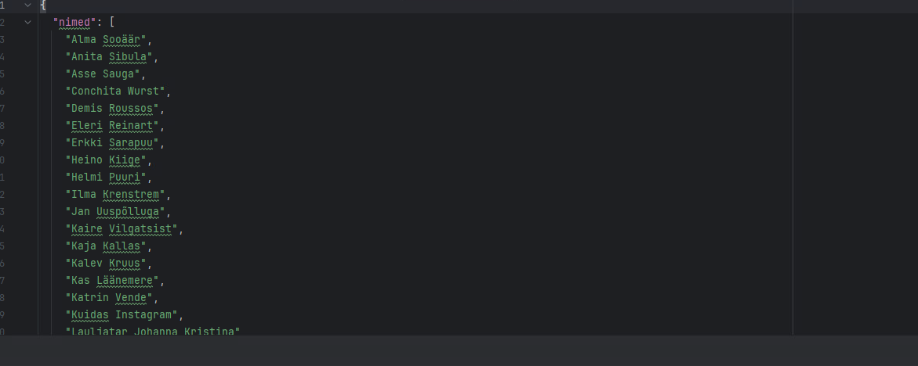
Tulemused:

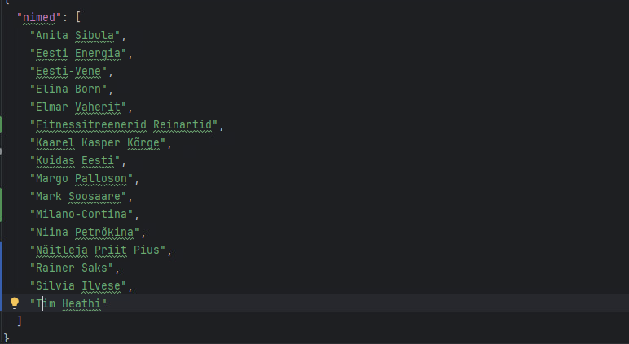

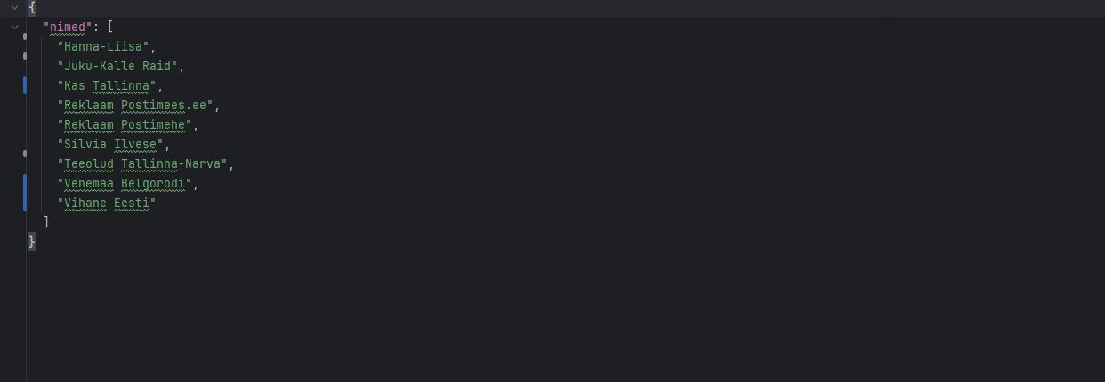

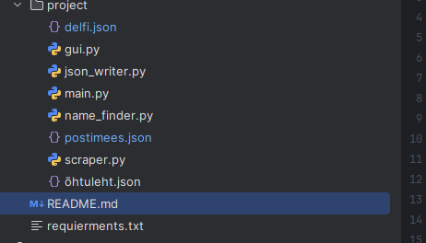
Folderid:

